附件2

一、海外交流经费报销材料
1.邮件offer
2.银行流水
3.支付截图

二、报销材料示范
（1）支付成功截图
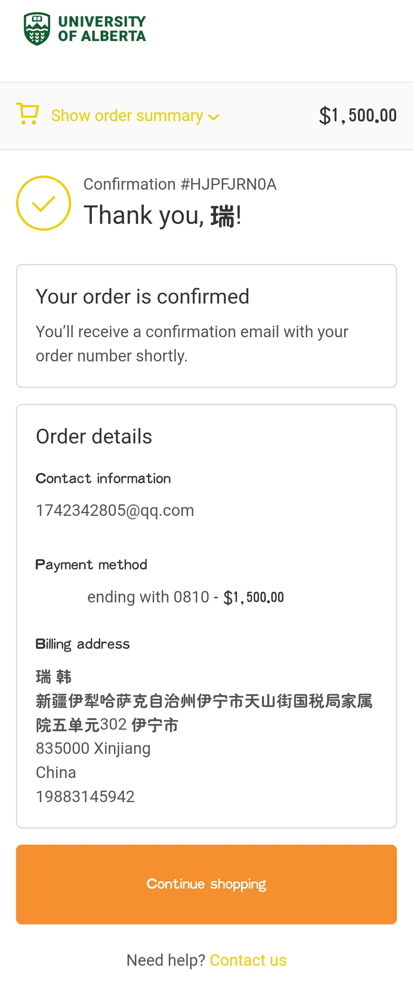
（2）邮件offer

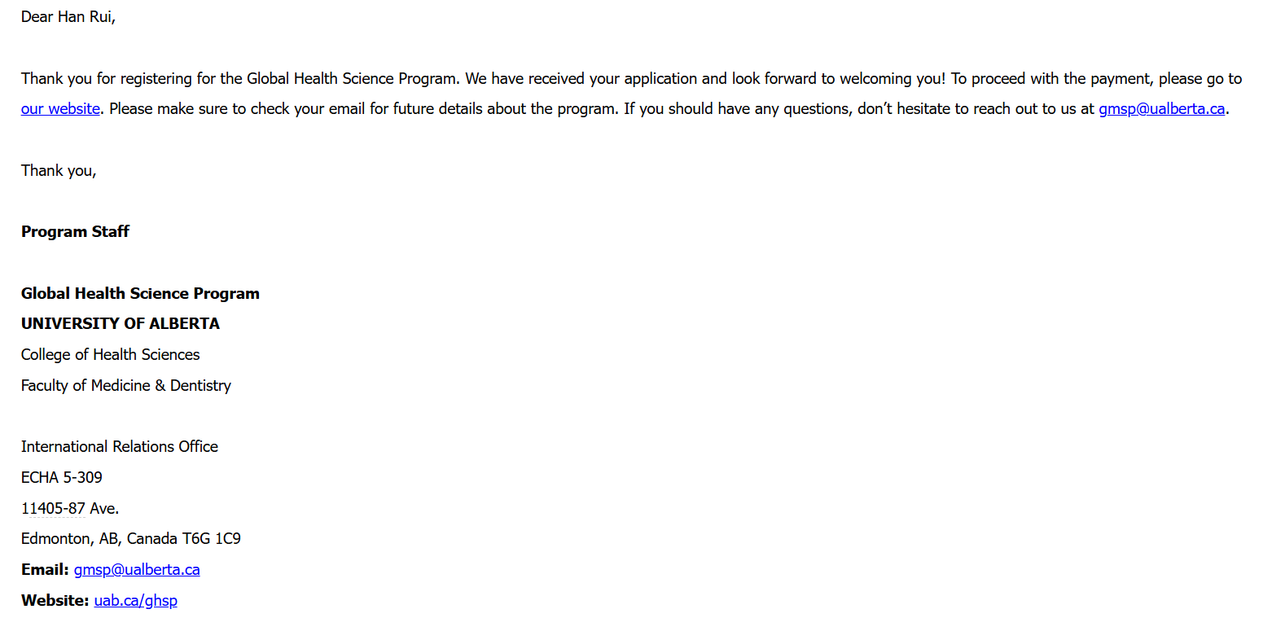

（3）银行流水
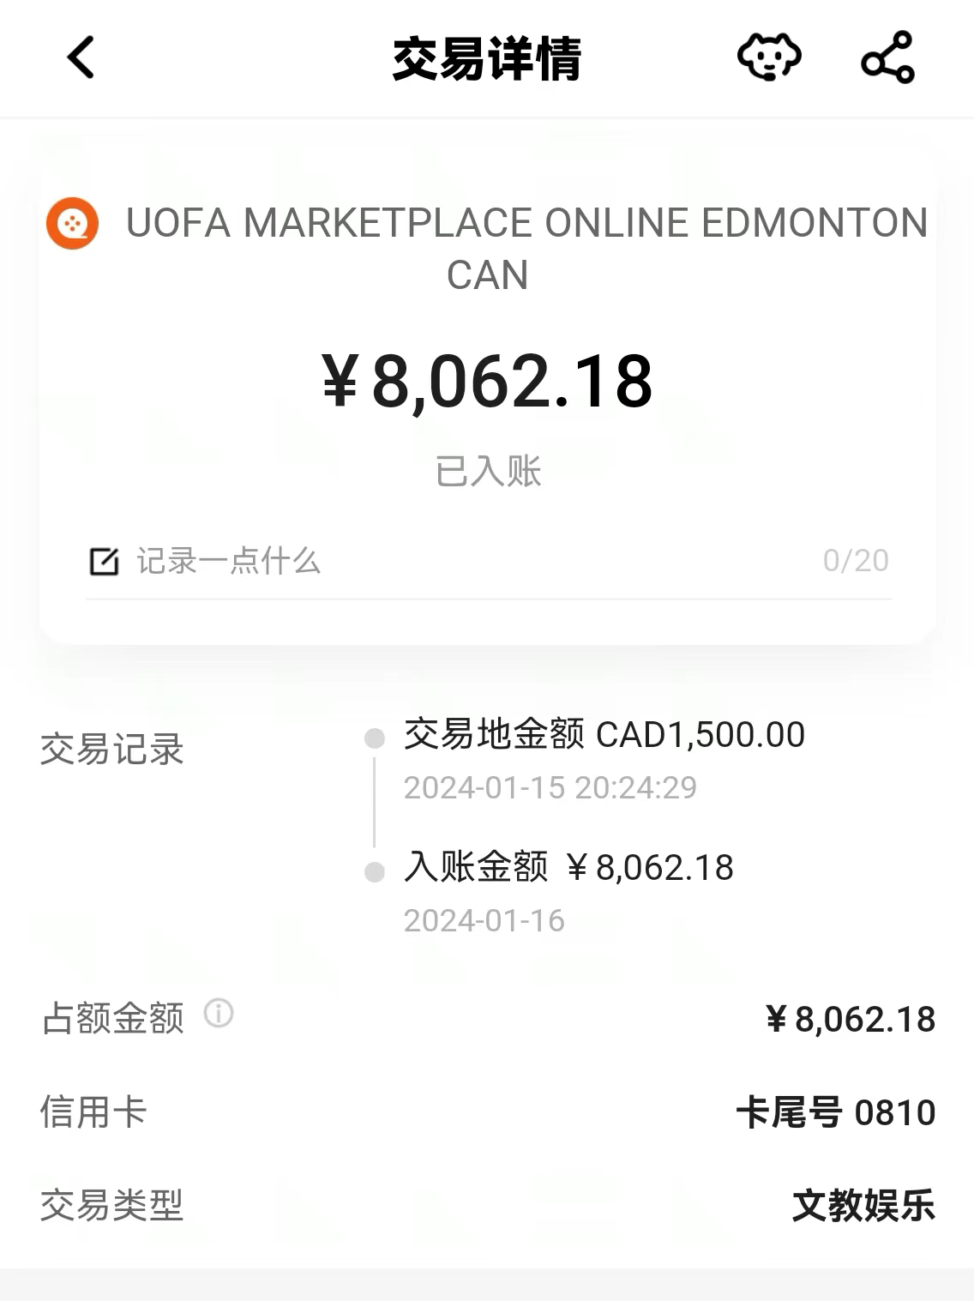

（4）《浙江大学本科生海外交流经费资助审批表》

三、报销流程
① 登录浙江大学计财处网站http://cwcx.zju.edu.cn -点击“预约报账”-点击“申请报销单”
② 选择“因公出国（境）”
③ 选择“项目号”
④ 填写“附件张数”，点击“下一步”
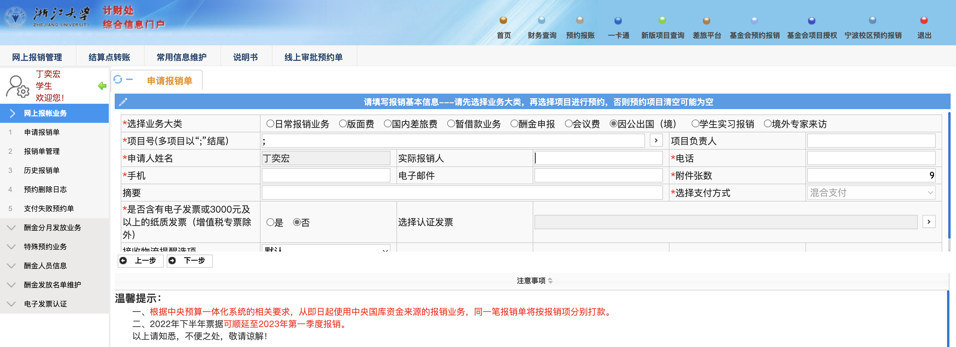
④
③
②
①

⑥ 报销单上“出国任务批件批准天数”、审批表中“交流项目起讫时间”和授权名单（附件1）上的“起讫时间”保持一致
⑦ 选择“学生出国（境）”
⑧ 职称填“学生”
⑨ 选择实际派出地点，填写报销金额。
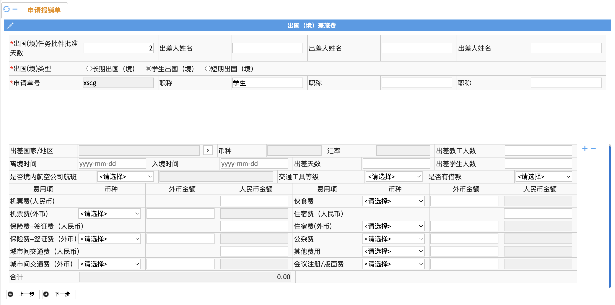
⑨
⑧
⑦
⑥

⑩ 填写转卡信息，“工号”即“学号”，汇款信息无需填写。
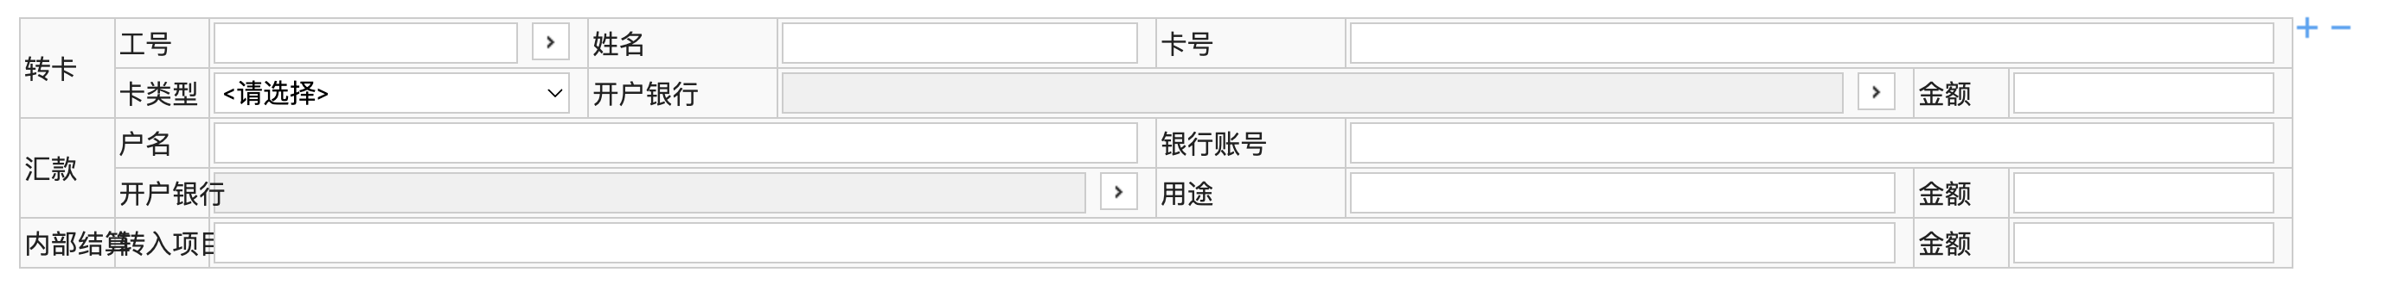

⑪ 需要准备的材料：1-9填“不需要”，10-11填“有”
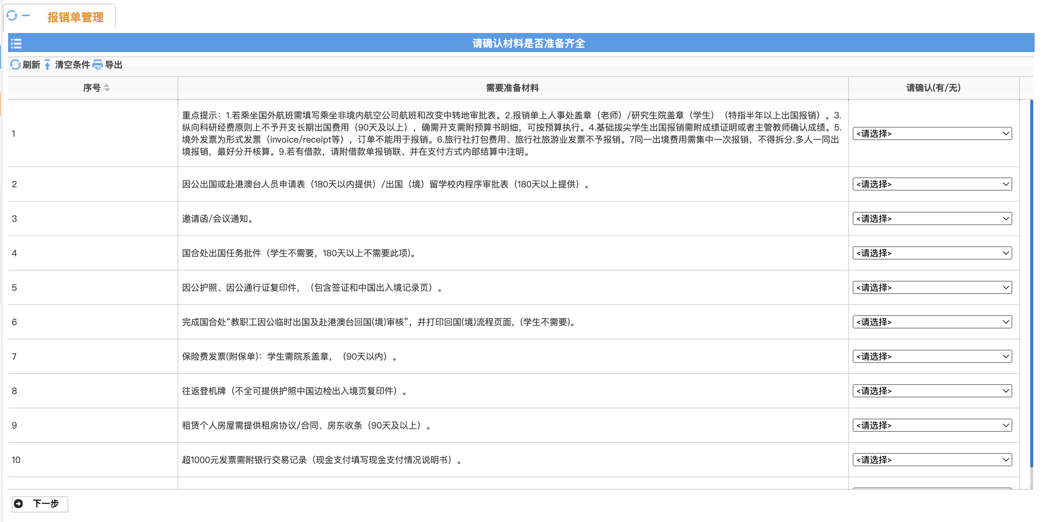

⑫ 预约报销的校区、时间（请务必于截止日期前于计财网上完成预约），生成“浙江大学因公出国（境）预约报销单” 并打印，在经办人处签名，随后至学院霍老师处统一盖章

